Viernes
08
de abril

Sexto de Primaria
Matemáticas

La proporcionalidad en la vida diaria

Aprendizaje esperado: comparación de razones en casos simples.

Énfasis: resolver problemas de comparación entre dos razones igualando un término en ambas, duplicando o triplicando los términos de una de ellas.

¿Qué vamos a aprender?

En esta clase vas a realizar la comparación de razones en casos simples para ello deberás resolver problemas de comparación entre dos razones igualando un término en ambas, duplicando o triplicando los términos de una de ellas.

Realizarás algunas comparaciones entre cantidades e identificarás la relación que hay entre los valores a partir de duplicar o triplicar algunas cantidades. Vas a necesitar tu libro Desafíos sexto grado, tu cuaderno u hoja para tomar notas, lápiz, goma, sacapuntas y mucha disposición.

¿Qué hacemos?

Revisa los desafíos. Encuentra y registra las respuestas.

El primer desafío es el siguiente:

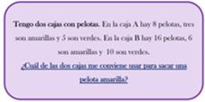

“Tengo dos cajas con pelotas. En la caja A hay 8 pelotas, tres son de color amarillo y 5 de color verde. En la caja B, hay 16 pelotas, 6 son amarillas y 10 son verdes”. ¿Cuál de las dos cajas me conviene usar para sacar una pelota amarilla?

Reflexiona… ¿Será la caja b, porque tiene más pelotas amarillas? Observa detenidamente las dos cajas. Se tiene la caja A y la caja B. Apóyate en la información que te brinda la imagen que representa la situación. ¿Cuántas pelotas en total hay en la caja A?

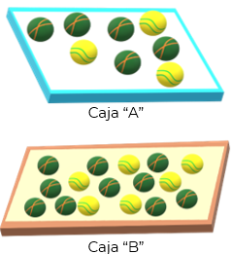

En la caja A hay 8 pelotas.

¿Cuántas pelotas en total hay en la caja B? En la caja B hay 16 pelotas.

Observa bien las imágenes, analiza el problema y anota tu respuesta. Es importante observar detenidamente las dos cajas y buscar alguna relación entre los datos.

¿Cuántas pelotas amarillas hay en la caja A? Hay 3 amarillas.

¿Cuántas pelotas verdes? Hay 5 pelotas verdes.

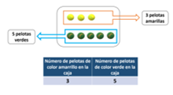

Observa los datos de la caja A, registrados en una tabla.

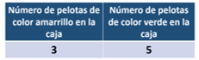

Hay 8 pelotas en total en la caja A. 3 de 8 pelotas son amarrillas y 5 de 8 son verdes.

Podría decirse que la relación entre ambos colores es que, por cada 3 pelotas amarrillas hay 5 pelotas verdes en la caja A.

Ahora si se quiere conservar la misma relación entre las pelotas de ambos colores y en otra caja se duplica la cantidad de pelotas amarillas, ¿cuántas pelotas verdes debería tener?

Puede resolverse así: si en la caja B hay el doble de amarillas que en la caja A, entonces tendría que duplicar también la cantidad de pelotas verdes, es decir, 2 veces 3, son 6 pelotas amarillas, y 2 veces 5 son 10 pelotas verdes.

¿Recuerdas cuantas pelotas de cada color tenía la caja B que menciona el problema?.

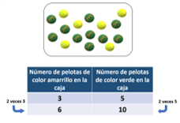

Observa los datos en la tabla y los datos de la caja B.

Es momento de usar la información obtenida y observar, qué ocurre, para dar respuesta a la pregunta, pues recordando el problema decía que la caja B tenía 6 pelotas amarillas y 10 verdes

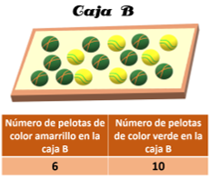

Comparándolo con los datos de la tabla, entonces al duplicar las cantidades de pelotas amarrillas y verdes de la caja A, se obtiene la misma cantidad de pelotas de cada color que hay en la caja B.

Ahora trabaja con las cantidades de la caja B, y recuerda lo que hiciste la sesión pasada, al analizar las características entre los conjuntos de cantidades cuando están en una situación de proporcionalidad directa.

Observas que, si es posible sacar el doble o el triple de ambas cantidades, también es posible obtener la mitad o la tercera parte. En este caso, ¿qué conviene obtener de ambas cantidades?

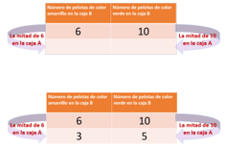

¿La mitad?... Sí, conviene la mitad. Y así se tiene que la mitad de 6 es 3 y corresponde a la cantidad de pelota amarrillas de la caja A. Y al obtener la mitad de 10, la cantidad de pelotas verdes, se tiene que es 5 y también corresponde a la caja A.

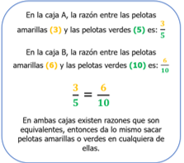

Esto también te permite ver que en las dos cajas existe la misma razón de pelotas amarillas y pelotas verdes.

Entonces, ¿cuál de las dos cajas conviene usar para sacar una pelota amarilla? ¿Da lo mismo una que otra? Así es, precisamente esa sería la conclusión: no importa de cuál de las dos cajas elijas, pues en ambas existe la misma razón entre pelotas amarrillas y verdes.

Ahora analiza esta situación.

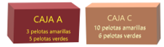

En la imagen hay dos cajas, una de ellas ya la conoces, es la caja A, pero ahora está también la caja C. La pregunta es la misma de antes: ¿Cuál de las dos cajas conviene, si quiero sacar una pelota amarilla?

Observa los datos que aparecen en las cajas. Anota tu resultado y después podrás comparar. No olvides que siempre debes tener un argumento de por qué eliges una u otra respuesta. ¿Ya encontraste una solución?

Tal vez pienses que aquí si conviene más una caja, y es la caja C, porque tiene muchas más pelotas amarillas. Es importante realizar una comprobación de lo que se piensa. Así que analiza el planteamiento.

La caja A tiene 8 pelotas y la caja C tiene 16 pelotas.

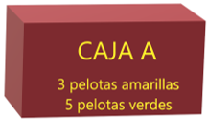

¿Recuerda cuántas pelotas amarillas y verdes hay en cada caja, y expresa si la siguiente afirmación es verdadera o falsa: “En la caja A, 3 de 8 pelotas son amarrillas”.

Entonces, ¿cuál puede ser la afirmación para considerar las pelotas verdes en esa caja?

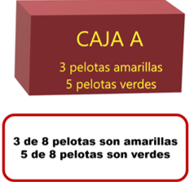

Muy bien- Pasa a la caja C. ¿Recuerdas cuántas pelotas hay en total?

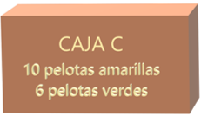

Son 16 en total.¿Cuántas son de cada color? 10 de 16 pelotas son amarillas, y 6 de 16 pelotas son verdes. Se tienen 10 pelotas amarillas y 6 pelotas verdes.

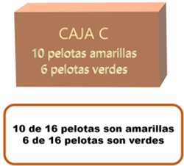

En la imagen está la relación de pelotas amarillas y verdes en cada caja.

Al comparar las pelotas amarillas con respecto del total que hay en cada caja, puedes ver que en la caja A, las pelotas amarillas son menos de la mitad del total que hay en la caja, en cambio, en la caja C, las pelotas amarillas son más de la mitad de total de pelotas de esa caja.

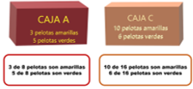

Entonces la respuesta correcta es que conviene más la caja C para sacar una pelota amarilla. Efectivamente, al establecer las relaciones entre el número de pelotas que hay en cada caja puedes ver que la caja que conviene usar es la caja C para sacar una pelota amarilla. Porque en la caja A, 3 de 8 pelotas son amarillas y en la caja C 10 de 16 pelotas con amarillas. Y, precisamente lo puedes observar en la siguiente imagen.

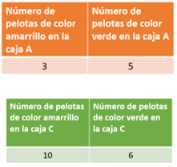

Ahí puedes observar la relación de pelotas de cada color en la caja A y en la caja C. Y al tratar de encontrar una cantidad de pelotas amarrillas común en ambas cajas para compararlas tenemos que...

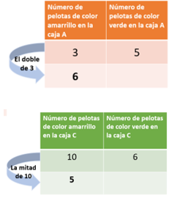

Al obtener el doble de 3 pelotas amarrillas en la caja A y la mitad de 10 pelotas amarrillas en la caja C no se encuentran valores en común que permitan comparar fácilmente, así que será necesario buscar otra estrategia.

¿Qué estrategia puede servir entonces? Recuerda lo que se hizo con las naranjas? Pues ahora realizarás algo semejante, duplicar o triplicar las cantidades de cada tabla hasta encontrar una cantidad común de pelotas amarillas. Entonces comenzarías obteniendo el doble de las cantidades que aparecen en ambas tablas, luego, el triple, y así sucesivamente hasta tener una cantidad en común.

De la misma forma como lo has hecho en las otras situaciones. Exactamente.

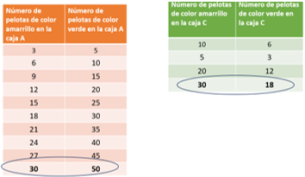
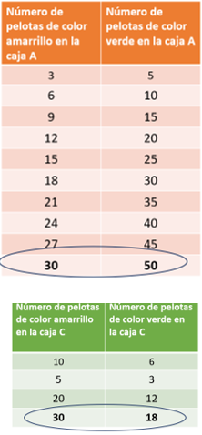

¿Ya observaste que 30 es el número común para ambas cajas y también que el valor que le corresponde de pelotas verdes en cada caso.

En la caja C la relación entre las pelotas amarrillas y las verdes es mucho mayor que en la caja A, lo que lleva a ratificar la respuesta. Ahora sí, ya sabes cómo comprobar por qué en una caja conviene más que en la otra sacar pelotas amarillas.

Ahora realiza un experimento con la asistencia de un adulto. En el vaso A hay 2 cucharadas de aceite por cada 50 ml agua. El vaso E tiene 8 cucharadas de aceite por 200 ml de agua. ¿Qué mezcla tiene mayor cantidad de aceite?

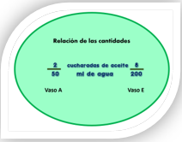

Analiza bien la información que proporciona el problema con respecto a las cantidades que tienen los dos vasos. Tal vez estás pensando que el vaso que tiene más aceite es el que tendría mayor concentración al mezclarlo.

En lo que piensas tu respuesta considera que si haces este experimento puedes observar claramente las sustancias en los vasos, por eso se eligió agua y aceite, pero en la vida cotidiana vas a encontrar mezclas en las que no podrás observar cada una de las sustancias que la componen, es decir, una de las sustancias se disuelve en la otra.

Utiliza una tabla para encontrar la respuesta. En la primera columna están las cucharadas de aceite y en la segunda columna la cantidad de agua.

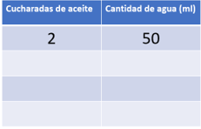

Como el problema dice: 2 cucharadas de aceite, las debes anotar y escribir 50 ml de agua en la otra columna

En la tercera fila vas a duplicar las cucharadas de aceite y la cantidad de agua son 100 ml de agua.

Luego 3 veces 2 cucharadas de aceite, que son 6 cucharadas de aceite y 3 veces 50 ml de agua son 150 ml de agua.

Después 4 veces 2 son 8 cucharadas de aceite y 4 veces 50 son 200 ml.

Con esos datos que encontraste, ¿a qué conclusión llegas? Ahora compruebas que ambos vasos tienen la misma proporción entre el aceite y el agua.

Con los datos que fuiste encontrando comprobaste que ambos vasos tienen la misma concentración de aceite con respecto del agua.

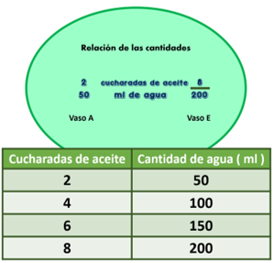

Piensa que el experimento que acabas de hacer está muy relacionado con el jabón líquido o el gel antibacterial que se usa mucho actualmente. No importa si compras una botella chica o grande, la mezcla tiene los ingredientes de forma proporcional. Compres poco o mucho de cualquiera de las dos mezclas que mencionas su efectividad es la misma. Únicamente cambia cuando compras una marca diferente, porque cada empresa tiene su propio procedimiento y cantidad de insumos que usa en su fórmula.

Piensa en otro ejemplo donde creas que se aplique lo que acabas de hacer con el aceite y el agua… ¿ya lo tienes?, ¿qué otro ejemplo se te ocurre?

Por ejemplo, cuando tu mamá prepara la comida, a veces usa recetas para hacer nuevos platillos. Y en la receta dice las cantidades a utilizar de cada ingrediente de acuerdo con las porciones que se vayan a preparar. La mayoría de las recetas dicen la cantidad de porciones que puedes obtener con la cantidad de ingredientes que te indican, por ejemplo, puede decir cuatro porciones. Si tu mamá quiere hacer esa receta para obtener 8 porciones ¿Qué es lo que debe hacer? Poner el doble de la cantidad de los ingredientes, por ejemplo, si dice 1 zanahoria, tendrá que poner 2 zanahorias, si dice media cucharada de aceite, tendrá que poner 1 cucharada.

Como te darás cuenta en diferentes actividades de la vida diaria hay ejemplos de este tema.

Analiza el problema del libro de texto, en la página 102, desafío 50 ¿Cuál está más concentrado?
https://libros.conaliteg.gob.mx/2021/P6DMA.htm?#page/102

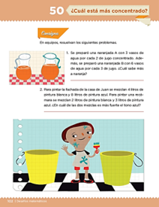

Se preparó una naranjada A con 3 vasos de agua por cada 2 de jugo concentrado. Además, se preparó una naranjada B con 6 vasos de agua por cada 3 de jugo. ¿Cuál sabe más a naranja?

Observa y analiza los datos que te proporciona problema

Aquí está la jarra con la naranjada A, preparada con 3 vasos de agua por cada 2 de jugo concentrado y la naranjada B con sus correspondientes 6 vasos de agua por cada tres de jugo concentrado.

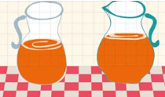

De acuerdo con lo que observas, ¿qué camino encuentras para llegar a la solución?¿cómo crees quese puede llegar a la respuesta?

En la jarra A, un vaso de concentrado de jugo con uno de agua, otro vaso de jugo con uno de agua, en la jarra A se agrega un vaso de agua más, pero no se agrega el jugo.

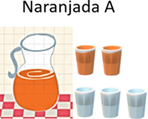

En la jarra B se agrega un vaso de jugo con uno de agua, otro vaso de jugo con un vaso de agua, otro vaso de jugo con su vaso de agua y se agregan 3 vasos más de agua.

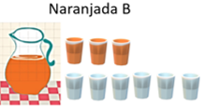

¿Cuál es la conclusión de acuerdo con lo que realizaste?

Que la jarra A tiene más sabor a naranja. Porque en la jarra a hay únicamente un vaso de agua más y en la jarra B hay 3 vasos de agua y esto hace que sepa menos a naranja.

Es un buen camino para hacer el análisis, ¿de qué otra forma se puede comprobar si la conclusión es cierta?
¿Usando tablas?

Exacto, retoma la información, la naranjada A tiene 2 vasos de concentrado de jugo por 3 de agua, la naranjada B se preparó con 3 vasos de jugo concentrado y 6 vasos de agua.

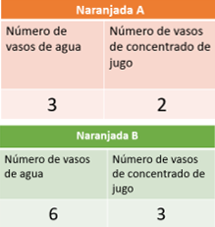

¿Puedes obtener el doble? Y también la mitad del concentrado de la otra naranjada.

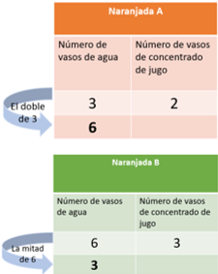

Ya puedes comparar y ver en cuál preparación tiene más concentrado de naranja.

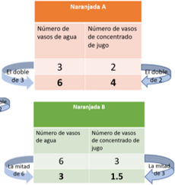

Con ese resultado puedes llegar a una conclusión. Ahora se puede hacer la comparación numérica de que en la naranjada A está más concentrado de naranja y, por tanto, sabe más a naranja.

Analiza el siguiente problema que plantea el libro de texto.

https://libros.conaliteg.gob.mx/2021/P6DMA.htm?#page/102

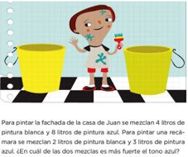

Como en el problema anterior se aplicaron dos procedimientos, quizá hayas encontrado alguna otra forma de llegar al resultado, así que trata de solucionar el problema.

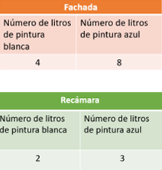

La cantidad de litros de pintura blanca en relación con la cantidad de los litros de pintura azul en la fachada es igual a 4 litros de pintura blanca por 8 de pintura azul.

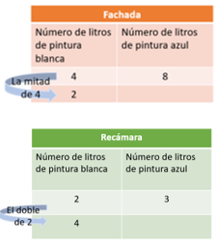

Y la relación de los litros de pintura que se usaron en la recámara es de 4 litros de pintura blanca por 6 litros de pintura de azul. ¿En qué mezcla hay más color azul?

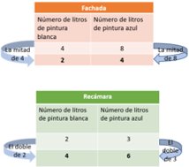

Pues en la mezcla para la fachada.

¿Qué te pareció el desafío de hoy? Seguramente nunca te habías detenido a pensar que en una receta se utilizara la proporción, un conocimiento matemático.

Así es, la relación de una cantidad con otra, la vas a encontrar en diversas situaciones de la vida cotidiana. Siempre tienes que analizar cómo se relacionan las cantidades para poder tomar decisiones acertadas, para ello puedes recurrir a imágenes y a fracciones equivalentes como lo hiciste el día de hoy para encontrar una respuesta.

Recuerda hay muchos caminos para llegar al resultado.

El reto de hoy:

Comparte lo que aprendiste respecto de las proporciones con alguien cercano, explícale los problemas que resolviste y como lo hiciste, seguramente le parecerá muy interesante.

Si te es posible, consulta otros libros y materiales para saber más sobre el tema. Si tienes la fortuna de hablar una lengua indígena aprovecha también este momento para practicarla y platica con tu familia en tu lengua materna.

¡Buen trabajo!

Gracias por tu esfuerzo.

Para saber más:
Lecturas

https://www.conaliteg.sep.gob.mx/

